**通风分析**

室内通风风速图：

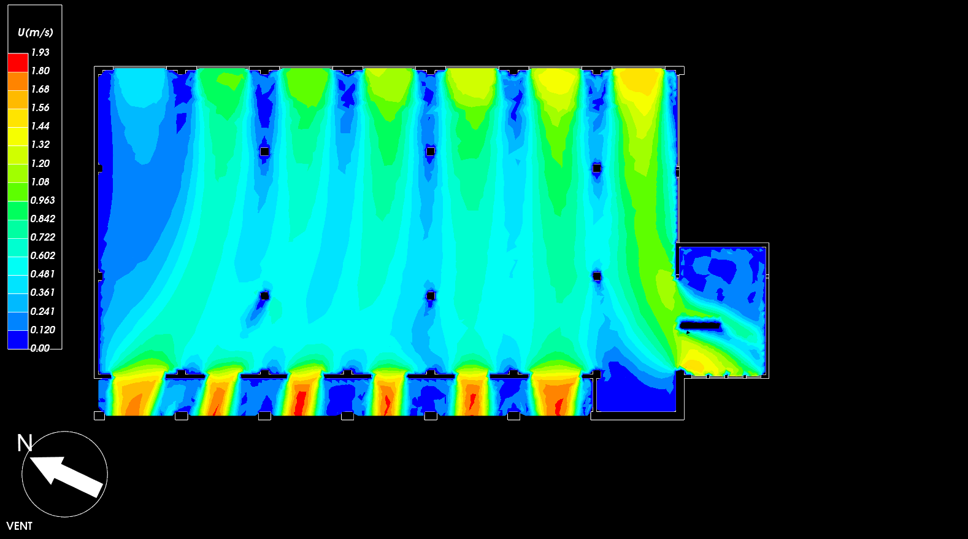

(图1-一层室内通风风速图）

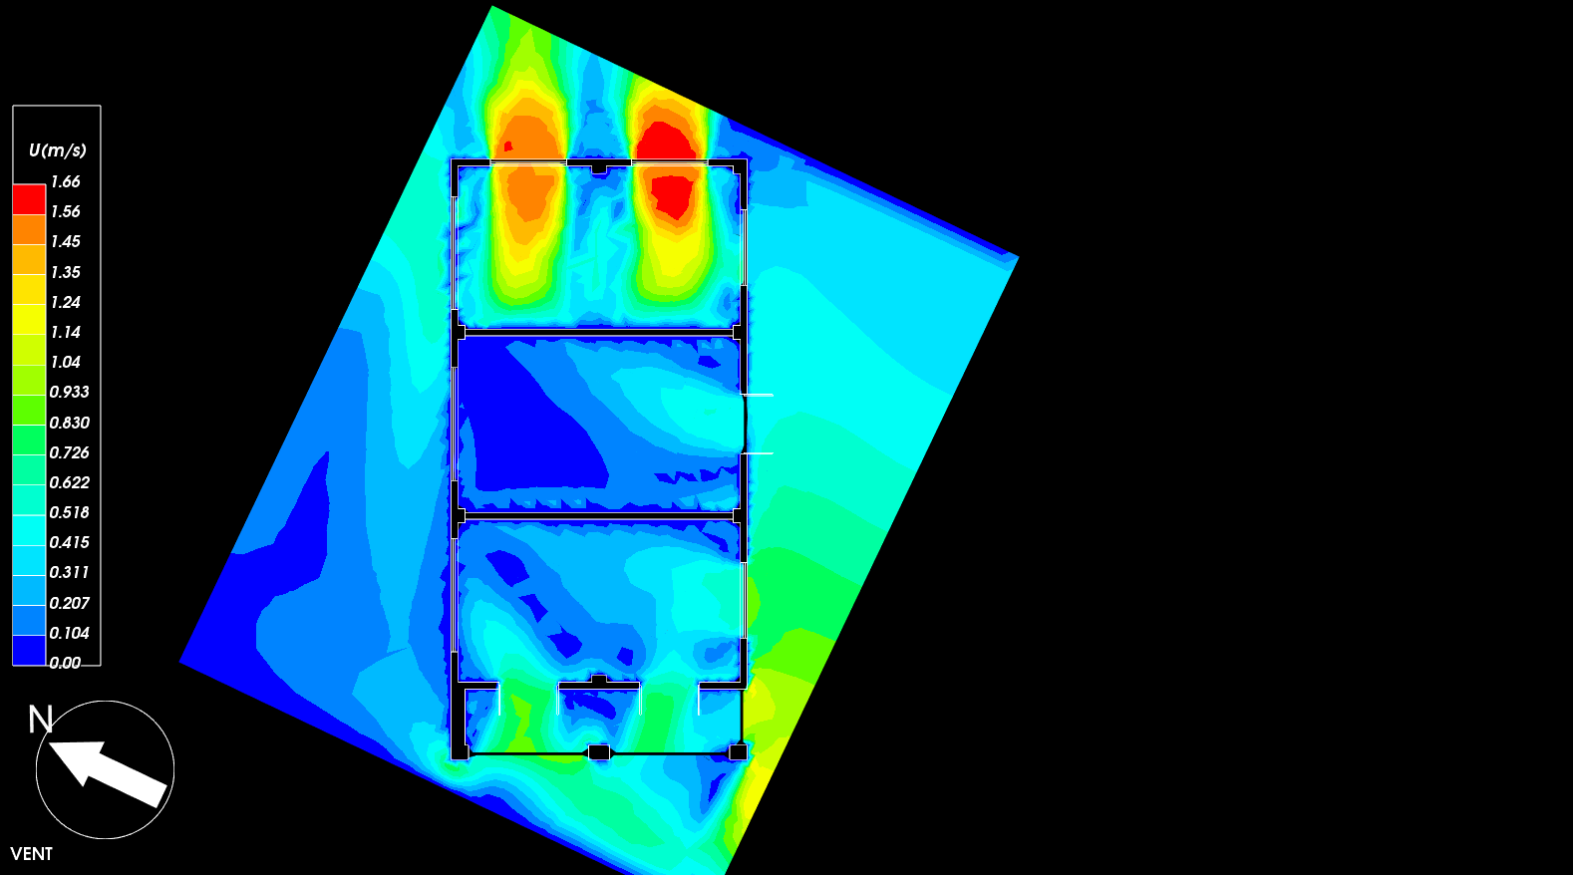

(图2-一层室内通风风速图）

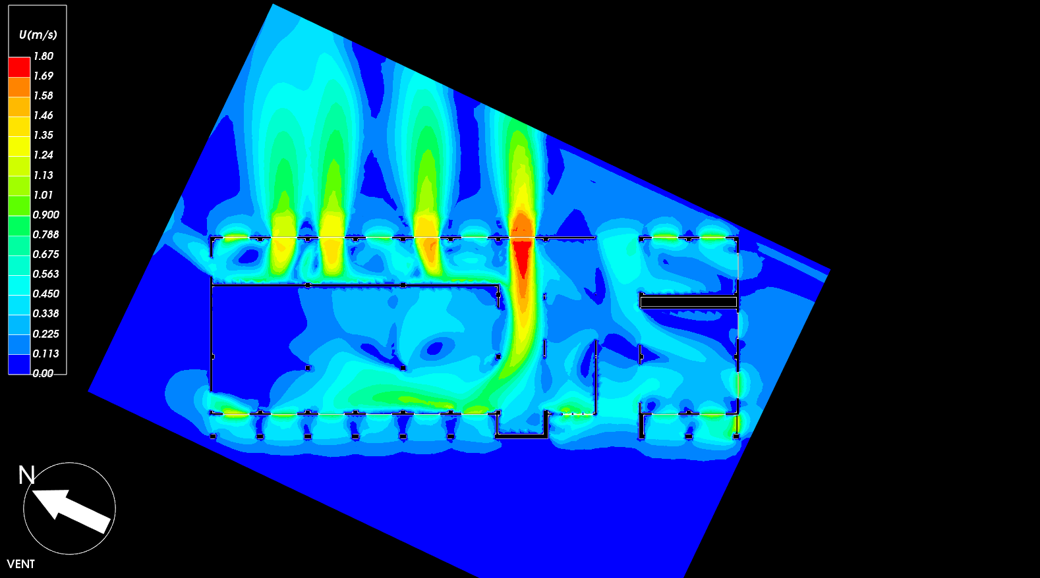

(图3-二层室内通风风速图）

室内通风风压图：

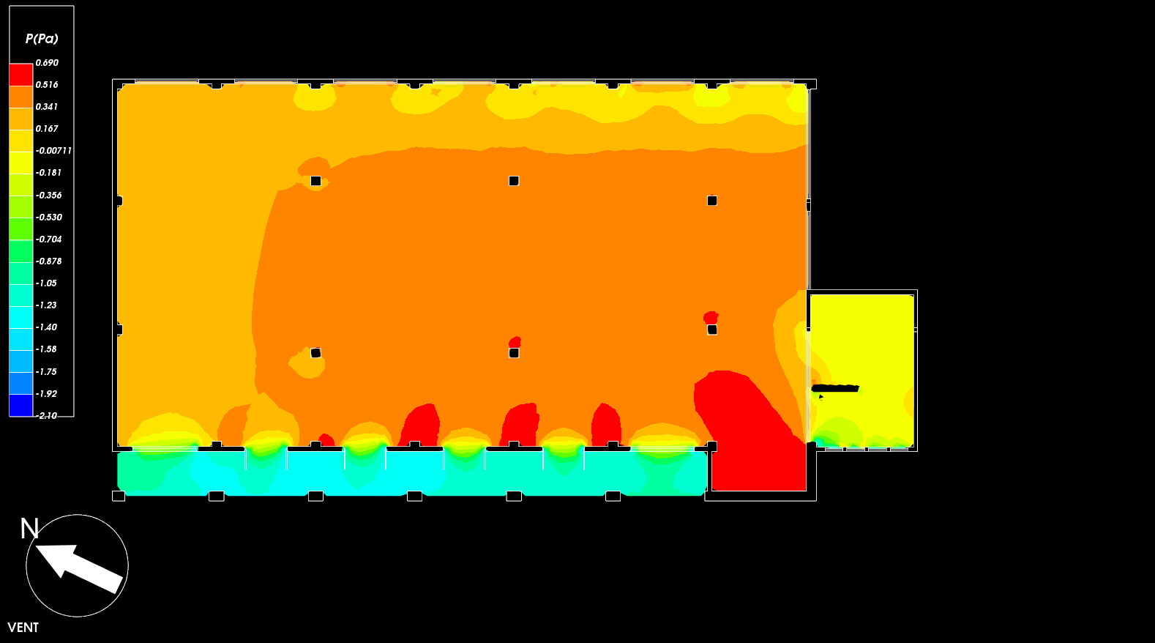

(图4-一层室内通风风压图）

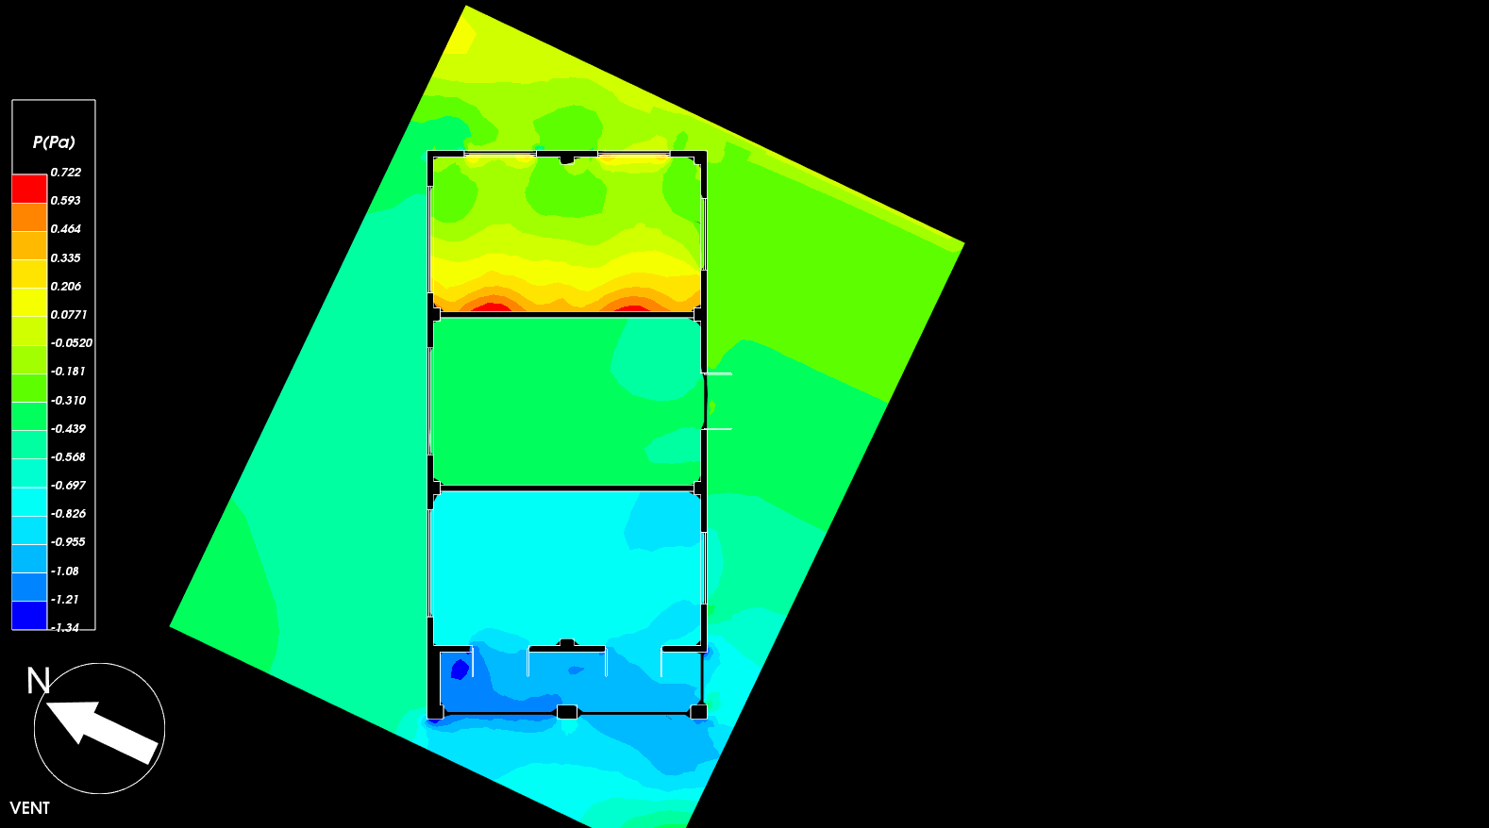

(图5-一层室内通风风压图）

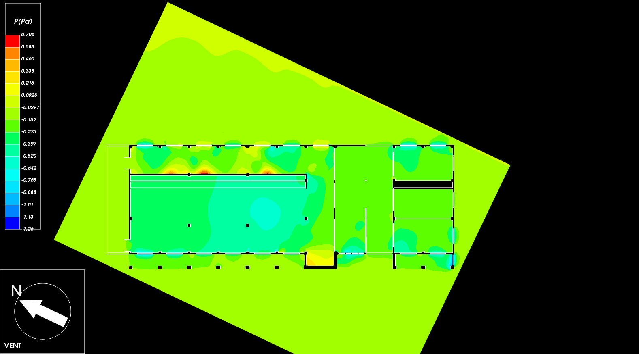

(图6-二层室内通风风压图）

室外通风图：

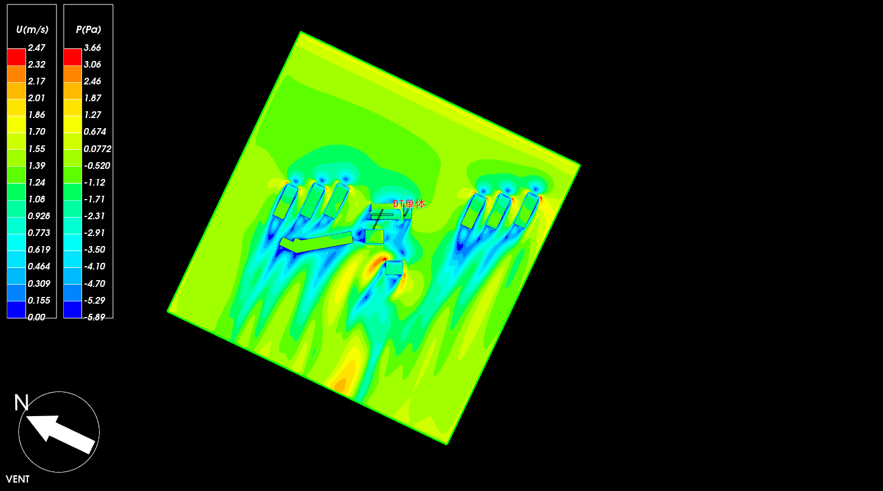

(图7-室外通风风速风压图）

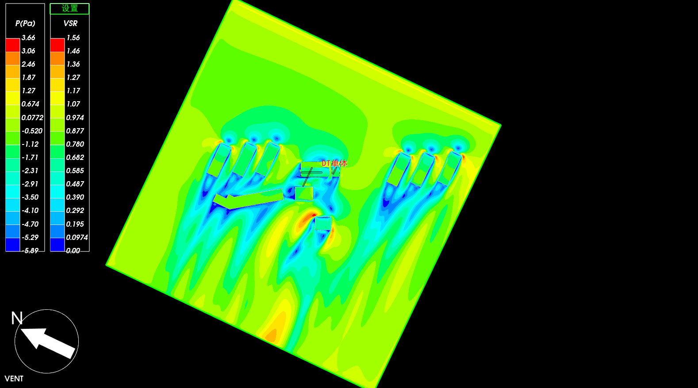

(图8-室外通风风压图）

室外通风图：

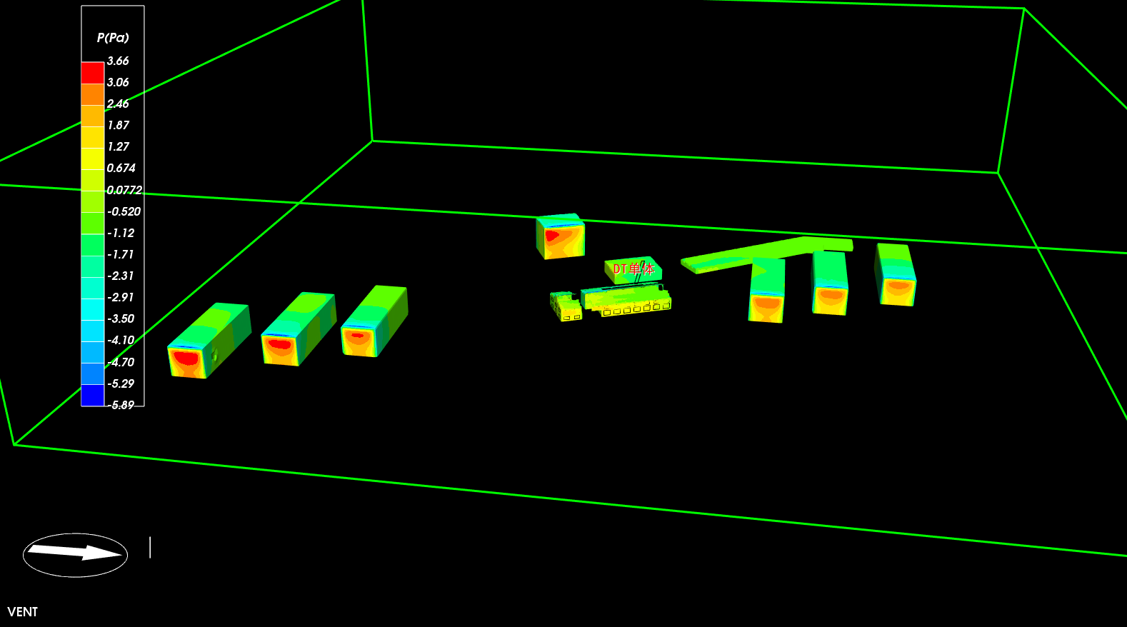

(图9-室外通风风压图）

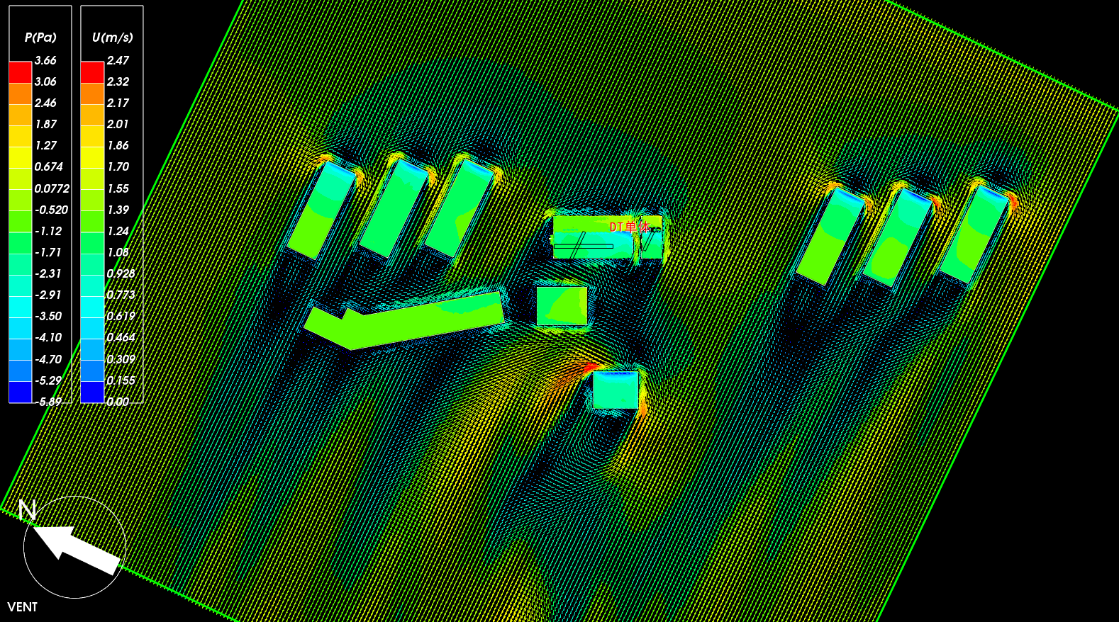

(图9-室外通风风速风压矢量图）